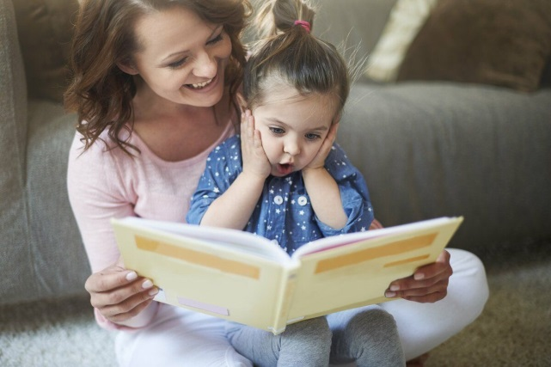
« Я учусь пересказывать!»
Пересказ – это изложение своими словами прослушанного произведения, он считается наиболее лёгким типом монологической речи. Пересказ помогает развить речь дошкольников, учит выделять главное из того, что услышали, отвечать на вопросы. Пересказ текста является важным умением, которое в первую очередь показывает, насколько хорошо ребенок может формулировать, анализировать, понимать услышанное произведение, а также – насколько у него развита речь. Умение пересказывать является важным фактором в подготовке к школьному обучению, ведь школьник при выполнении заданий должен передать своими словами услышанное от учителя или прочитанное в учебнике.
Пересказ литературных произведений
Огромное влияние на развитие речи дошкольников имеет пересказ различных литературных произведений, ведь таким образом ребенка можно научить хорошо владеть родным языком, запоминать определенные слова
и развивать собственную мысль и воображение. Рассказы этой категории дают возможность ребенку проявить тот опыт, который он уже имеет.

Примерный перечень произведений для пересказа:
- В. Сутеев:
«Три котёнка», «Кто сказал мяу», «Цыплёнок и утёнок», «Капризная кошка», «Кораблик», «Под грибом», «Разные колёса».
- В. Бианки:
«Лес и мышонок», «Купание медвежат», «Чёрная лисица», «Непонятный зверь», «Слепой бельчонок».
- Е. Чарушин:
«Волчишка», «Медведь», «Заяц», «Курочка».
- М. Пришвин:
«Золотой луг», «Беличья память», «Дятел», «Лисичкин хлеб».
- И. Соколов-Микитов:
«В берлоге», «Улетают журавли», «Белки».
- Н. Сладков:
«Отчаянный заяц», «»Как медведь сам себя напугал», «Птицы весну принесли», «Как медведя переворачивали».
- К.Д. Ушинский:
«Бишка», «Спор животных», «Не ладно скроен, да ладно сшит», «»Лекарство», «Сила не право».
- Л.Н. Толстой:
«Белка и волк», «Ворона и рак», «Муравей и голубка», «Галка и кувшин», «Страшный зверь», «Три медведя», «Лев и собака», «Пожарные собаки», «Булька».
- К.И.Чуковский:
«Цыплёнок», «Путаница».
- Русские народные сказки:
«Маша и медведь», «Заюшкина избушка», «Петушок и бобовое зёрнышко», «Мужик и медведь», «Коза и волк», «Лисица и кувшин», «»Лиса и журавль».

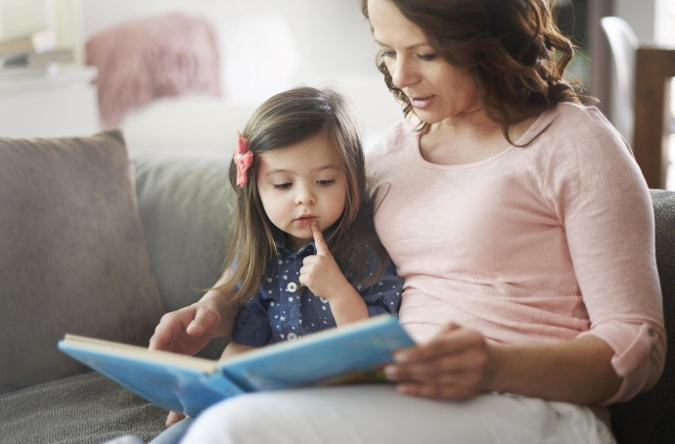
Факторы, облегчающие процесс овладения пересказом
- Подбор текста для пересказа
Дошкольники хорошо пересказывают литературное произведение, если рассказ их захватывает, вызывает сильные переживания, становится им близким, даже если содержание и не относится к их непосредственному опыту. Следовательно, для пересказа лучше подбирать тексты, связанные с привычными для детей ситуациями, или такие, которые могут активизировать их воображение и повлиять на чувства. При этом работа воображения должна опираться на имеющиеся у дошкольников представления и простейшие понятия.
- Выразительное и внятное первичное прочтение текста.
- Обсуждение с ребенком смысла, главной мысли и содержания рассказа. В такого рода беседе главными должны оставаться вопросы родителя, кроме этого беседа должна быть интересной ребенку, чтобы не ослабить интерес к самому пересказу.
- Наглядность. Дети очень любят рассматривать иллюстрации к произведениям. Они помогают ярче представить героя произведения, последовательность событий. (Ярким примером служат сказки и картинки В, Сутеева.)
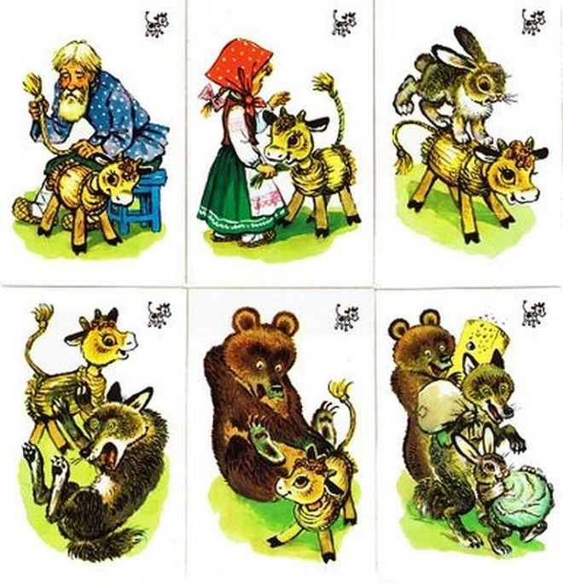
- Создание наглядного плана, так называемой мнемотаблицы (от «мнемо»- память).
Содержание мнемотаблицы – это графическое или частично графическое изображение персонажей сказки, некоторых действий путем выделения главных смысловых звеньев сюжета рассказа. Главное – нужно передать условно-наглядную схему, изобразить так, чтобы нарисованное было понятно детям. Договоритесь с ребёнком, что будет обозначать каждый символ. Данные схемы служат своеобразным зрительным планом для создания монологов, помогают детям выстраивать последовательность рассказа.
Обучая детей пересказу с опорой на мнемотаблицы, мы готовим его к школьному обучению. Ребенок учится составлять план своего ответа. Развивается самоконтроль и саморегуляция: ребенок следит за тем, что он уже рассказал и что ему еще предстоит рассказать.

Желаем Вас успехов в обучении пересказу детей!

